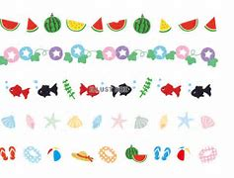さんさんキッズだより８がつ　２０２０．８がつ

**手に想いを込める**

「目は口ほどにものを言う」とありますが、そこには、“目が合う”とか“目を見る”というお互いの関係が必要です。

指さしは、“思いを込めて指をさす”ことと、“（相手が）指さした先を見る”という関係があって成り立つものですが、さらに、その前提に、「握った手から人指し指を1本立てる」というしぐさと、「相手に伝えようとする気持ち」の２つがつながり合わなければなりません。手のうごきに障がいや、あるいは不慣れ（未習得）があって指さしにならない場合は、指を支えてその２つがつながるように補ってあげたいものです。

指さしができるようになる頃には見通す力も伸びてきますが、指さしだけでなく、気持ちを込めておも

ちゃを動かしたり、お遊戯にあわせたり、物を作ったりする手の輝きを発見する楽しさは、療育という仕

事に与えられた福音の一つではないでしょうか。この日は、左右の手指をそれぞれ別々に協調させて「で

んでんむし♪のひも巻き」を作ったりグーパー信号あそびの中に、「こっちしながらこっちだよ」という

“別々のうごきをひとつにまとめる” 年中さんらしい気持ちが手にあらわれていました。

こどもたちみんなが、自分の手に思いを込めて楽しむ経験を沢山培っていけたらと思います。

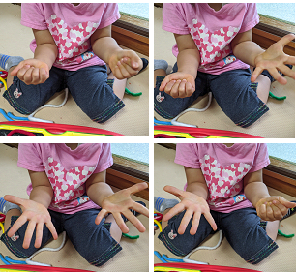

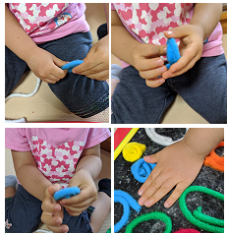

フロア活動

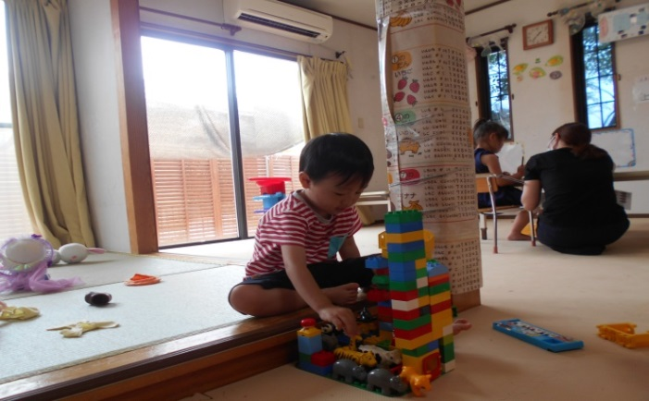

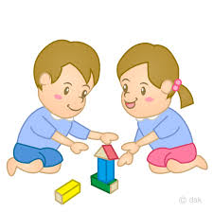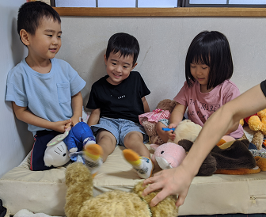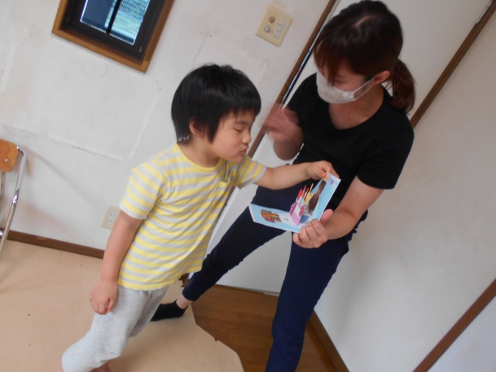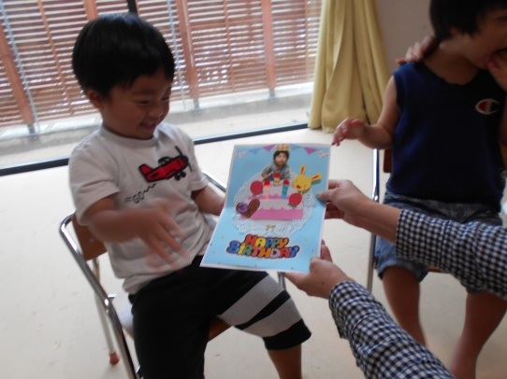

**７がつ**

**おたんじょうびかい**





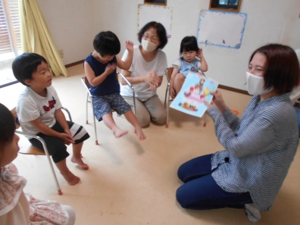

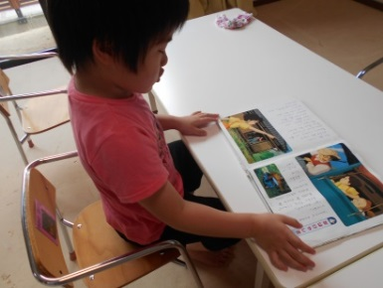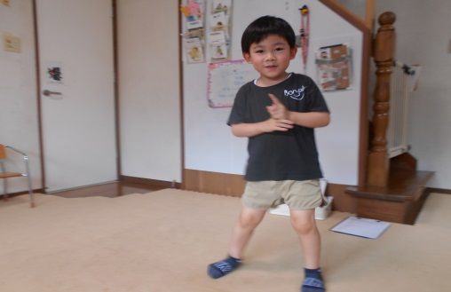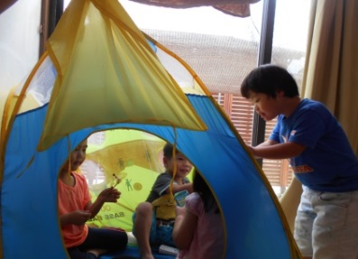





**Ｔ．Ｆくん**

**３さい**

**Ｅ．Ｋくん**

**５さい**



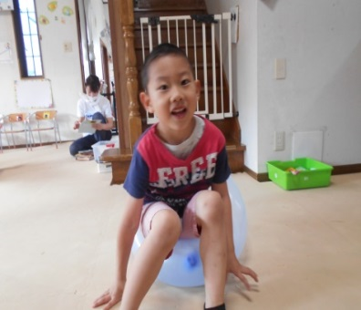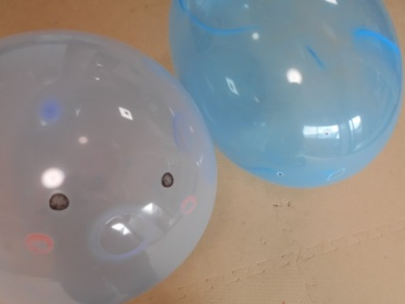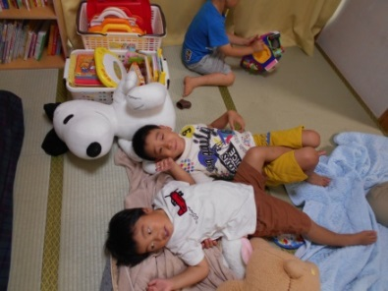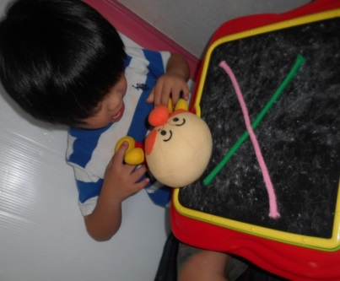

風船にのって

バランス遊び

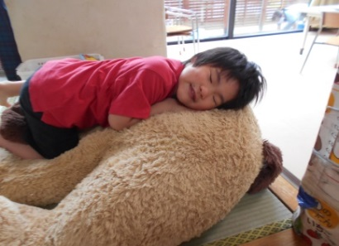





**ふわふわ♡♡**



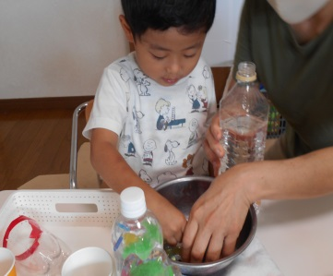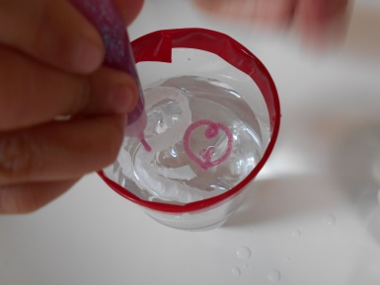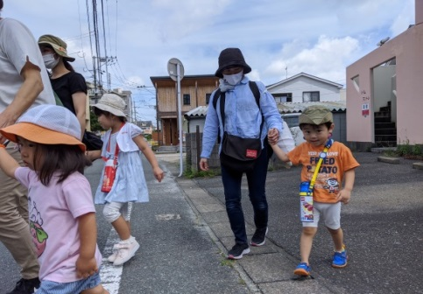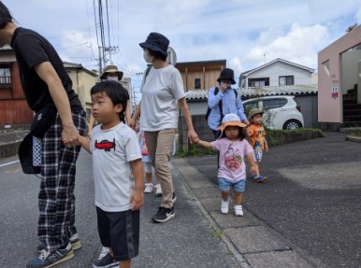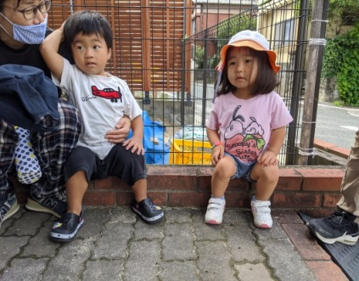

みずの実験あそび

アクアリウムづくり





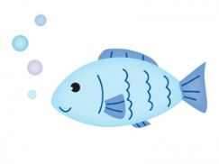

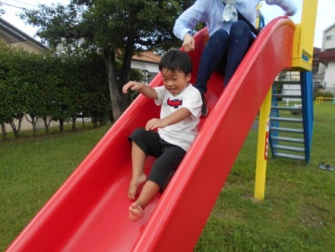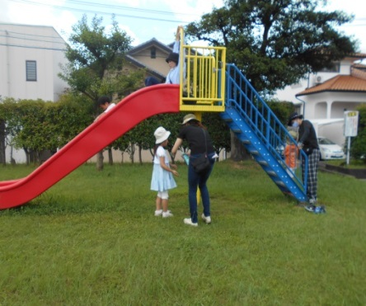

こうえん・中庭

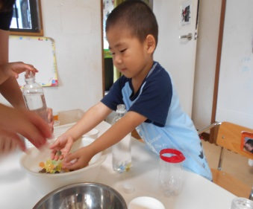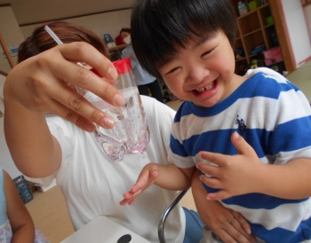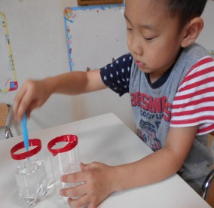

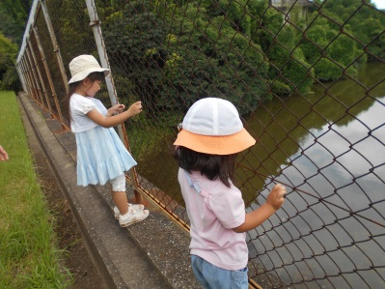

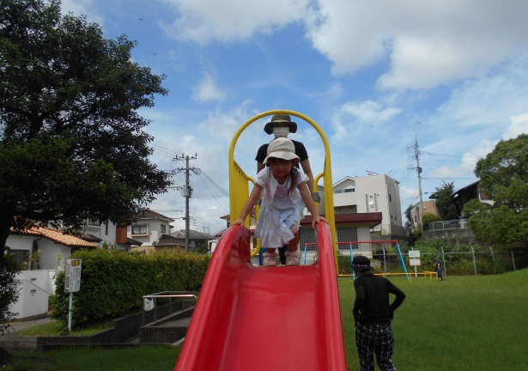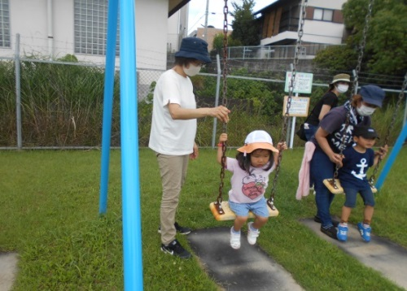

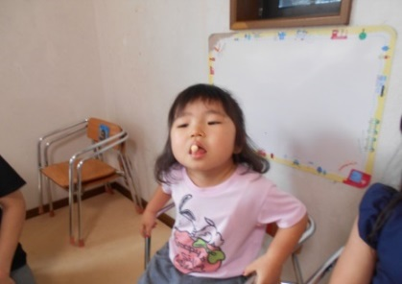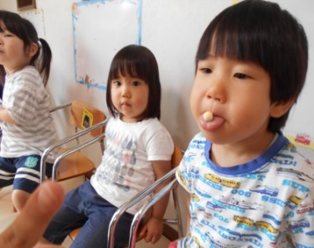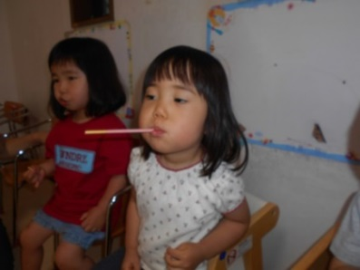

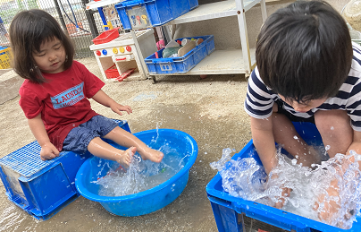



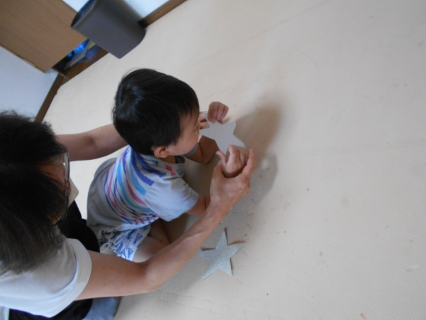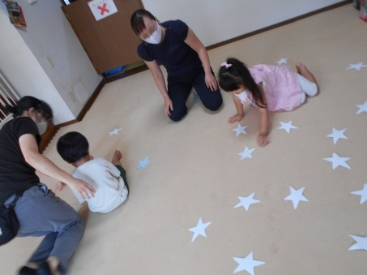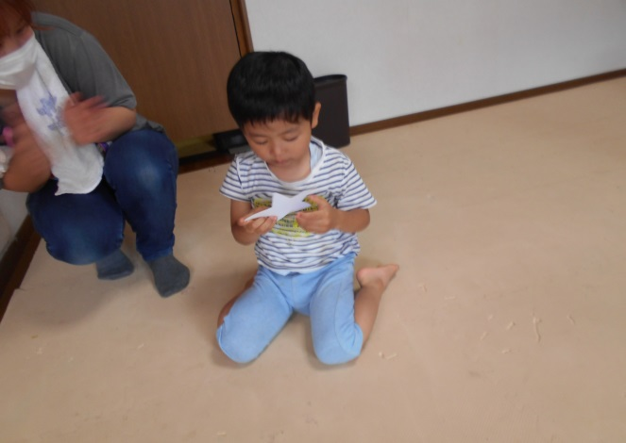

**カードめくりあそび**

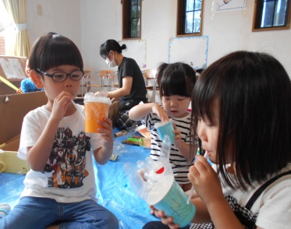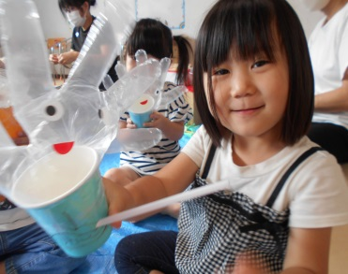



**おくちあそび**



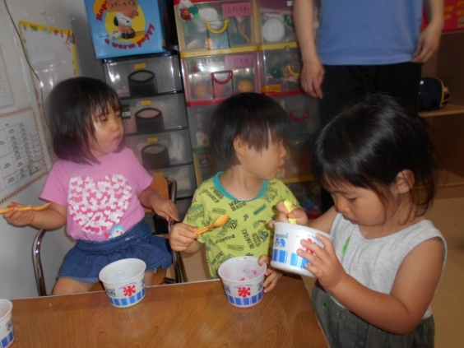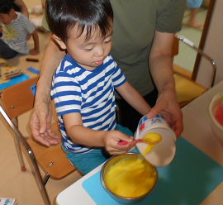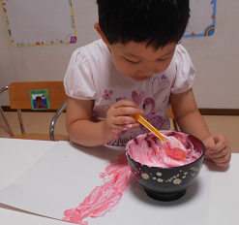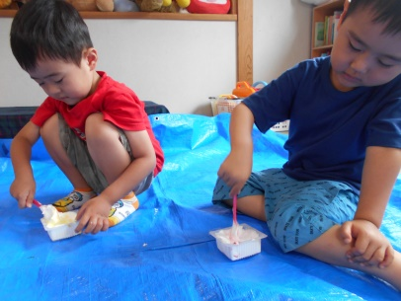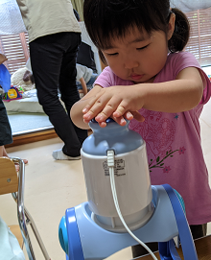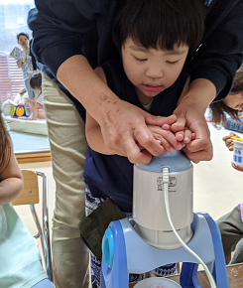





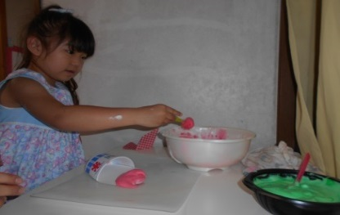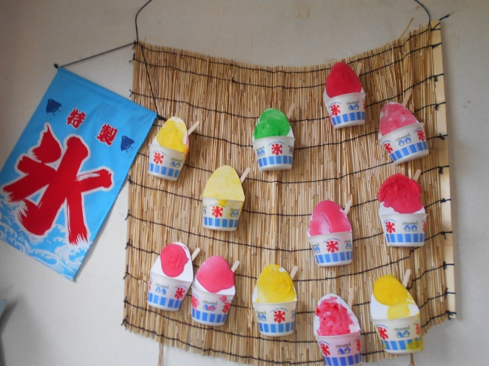

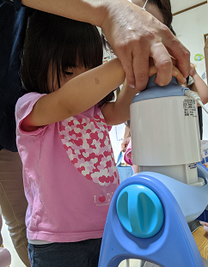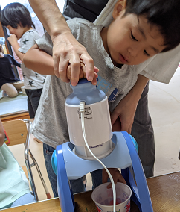

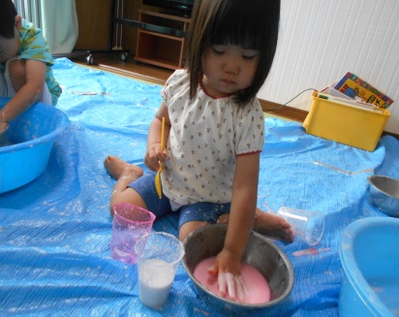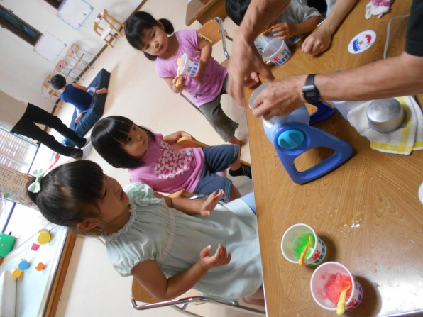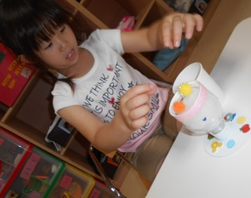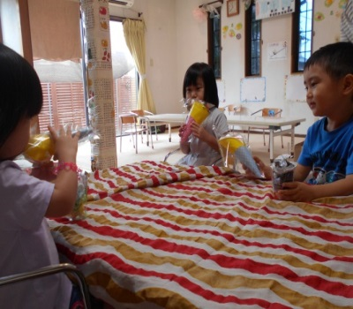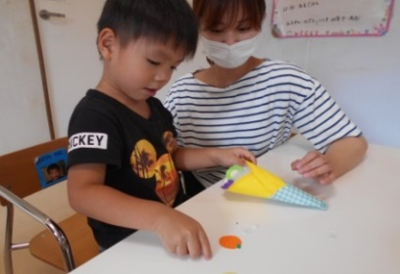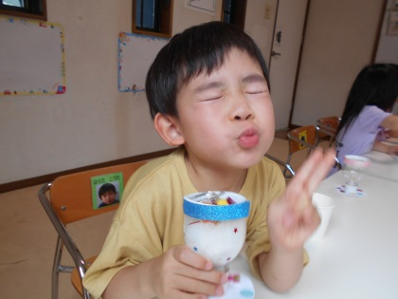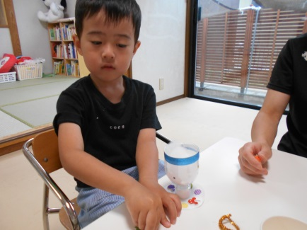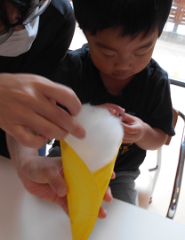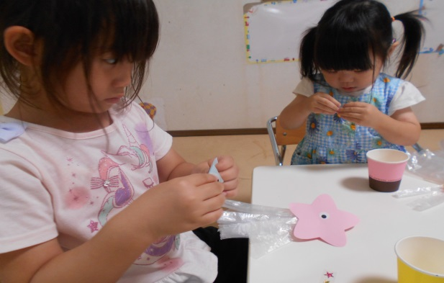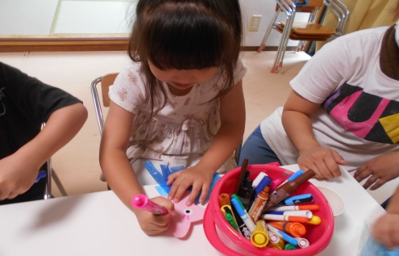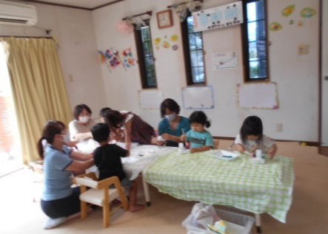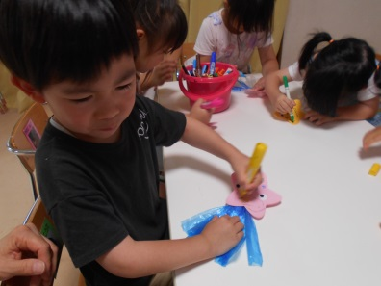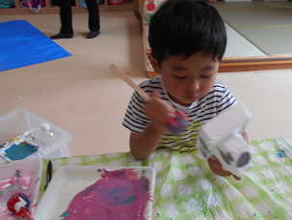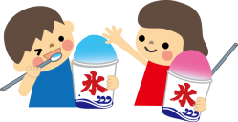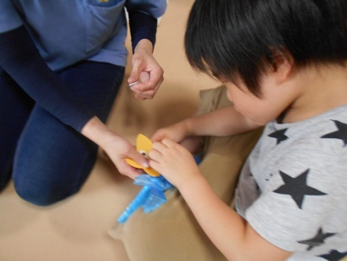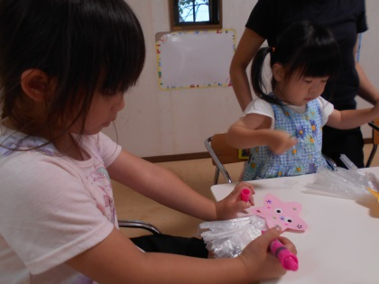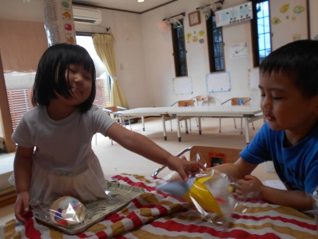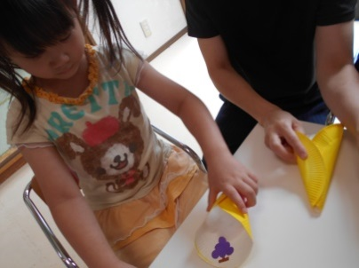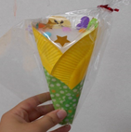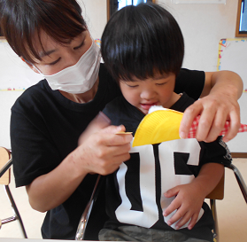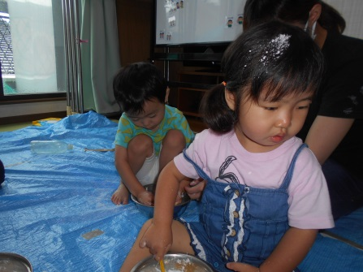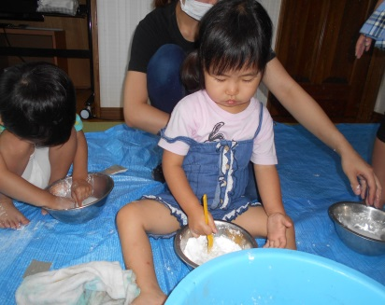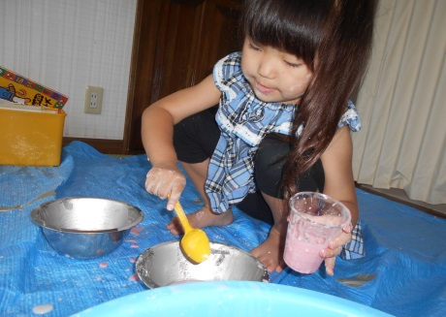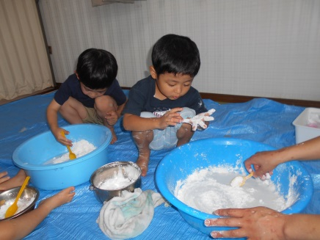

もうすぐかな♡♡

泡えのぐでかき氷（壁面）をつくりました

ほんとのかき氷もしたよ

おほしさま製作

**おみせやさん**

**ごっこ**

クレープとパフェづくり

☆７がつのようす☆

　　さんさんキッズでは、さまざまな感触あそびを取り入れています。その一つが　≪かたくり粉あそび≫です。

最初は、粉だけを触ってみます。サラサラな感触を楽しみ、少しずつ水を足すと…あら不思議♪次第に固まってきてました!!!!

子ども達は、様々な感触を楽しみ集中して取り組んでいます☆感触に対して過敏の子には、道具を使って遊んだり・すぐに汚れをふきとれるようにタオルを準備し安心して遊べるようにしています。あそびを通して、感覚刺激を味わえるあそびをたくさんしていきます♪

★９がつの活動予定★  
・製作あそび（ぶどうづくり・敬老の日のはがきづくりなど）　　　　・身体あそび(玉入れあそびなど)

　…季節にあったものをつくって季節を意識しましょう　　　　　　　…身体を使ってあそびましょう。ルールのあるあそびをしましょう

♡お知らせ♡

　厚生労働省から、子ども用の使い捨てマスクを頂きました。後日、各ご家庭に配布予定です。キッズにも保管します。